|  |
| --- |
| PERIGORD Noir - Région SARLAT |

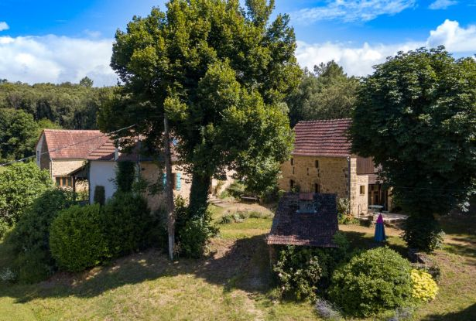

Réf: MP113765

798 000 €honoraires inclus à la charge de l'acheteur.

En Périgord Noir, propriété composée de trois maisons en pierre entièrement restaurées sur un terrain d'environ 5 hectares piscinable.

En Périgord Noir, idéalement située au centre du triangle Sarlat-Gourdon- Souillac, dans un environnement apaisant, cette propriété est composée de trois maisons en pierre, entièrement restaurées.  
Le terrain d'environ cinq hectares est partiellement boisé, piscinable et inclut la possibilité de reconstruire une habitation sur l'emprise d'un ancien séchoir à tabac.  
Idéal pour un projet de résidence familiale ou de gîtes, cet ensemble comblera un amateur de calme et d'espace, à proximité des sites touristiques du Périgord et de la rivière Dordogne...  
  
  
   
Les informations sur les risques auxquels ce bien est exposé sont disponibles sur le site Géorisques: www.georisques.gouv.fr

|  |  |  |  |  |  |  |
| --- | --- | --- | --- | --- | --- | --- |
| |  |  | | --- | --- | | https://gildc.activimmo.ovh/pic/290x195/06gildc6501952p6041707qqezg.jpg | https://gildc.activimmo.ovh/pic/290x195/06gildc6501952p6041710bgbqk.jpg | | https://gildc.activimmo.ovh/pic/290x195/06gildc6501952p6041709qsuzo.jpg | https://gildc.activimmo.ovh/pic/290x195/06gildc6501952p6041720qlmrt.jpg | | https://gildc.activimmo.ovh/pic/290x195/06gildc6501952p6041708toufs.jpg | https://gildc.activimmo.ovh/pic/290x195/06gildc6501952p6041711yeiiv.jpg | |

|  |  |  |
| --- | --- | --- |
| Caractéristiques : | | |
| Type: Maison Ancienne  Piscine : Piscine Aucune | Etat: Bon  Surf. hab: 294 m²  Terrain: 53,064 m²  Séjour: 50 m²  Campagne non-isolée | 7 chambres  3 s.d.b  13 pièces  Chauffage: Bois |

|  |  |
| --- | --- |
| Détails complémentaires: | |
| * REZ DE JARDIN:  - Cuisine aménagée et équipée.  - Pièce à vivre de 50 m² environ avec poële à bois.  - Salon /bureau donnant sur la terrasse.  REZ DE CHAUSSÉE:  - 2 Chambres de plus de 10 m² chacune.  - Salle de bains avec baignoire et cabine de douche.  DÉPENDANCES:  - Gîte /maison de 55 m² environ habitables avec 2 chambres à l'étage et pièce à vivre de 33 m² avec cheminée.  - Maison de 85 m² environ habitables avec une pièce à vivre de 47 m² avec poêle à bois, cuisine aménagée, salle de douche et 3 chambres de 10 m² environ à l'étage. Cave intégrale bétonnée faisant office de rangement/atelier.  - Séchoir   DPE:  - Consommation énergétique (en énergie primaire): 311 KWHep/m²an  - Emission de gaz à effet de serre: 10 Kgco2/m²an  CHAUFFAGE:  - bois   - Electrique   EQUIPEMENTS DIVERS:  - Double vitrage sur la maison et d'habitation et le grand gîte.  - Fosse septique | * SERVICES:  - Aéroport 1 heure environ.  - Autoroute 20 mn.  - Calme   - Chambre d'hôtes   - Commerces 10 mn.  - Dépendance   - Ecole 10 mn.  - Gare 15 mn.  - Gîtes   - Hôpital 15 mn.  - Internet / ADSL   - Puits, source ou citerne /citerne de 12m3.  - Vue   - Plain-pied   TERRAIN:  - Terrasse   OPTIONS WEB:  - Défilement |

|  |  |
| --- | --- |
| Consommations énergétiques: | |
| https://files.activimmo.com/storage/etiquettes/photo/dpe/dpe-energie-e.jpg | https://files.activimmo.com/storage/etiquettes/photo/dpe/dpe-ges-b.jpg |
| **311** | **10** |
| **Classe DPE - E** | **Classe GES - B** |

**Taxe foncière:** **2 000 €**

**Agent responsable du dossier**: Monsieur Fabrice BERNARD \ Email : fabriceber@gmail.com \ Tel :  **\** Mobile : 06.78.85.06.99

Les informations sont données à titre informatif et non contractuel.